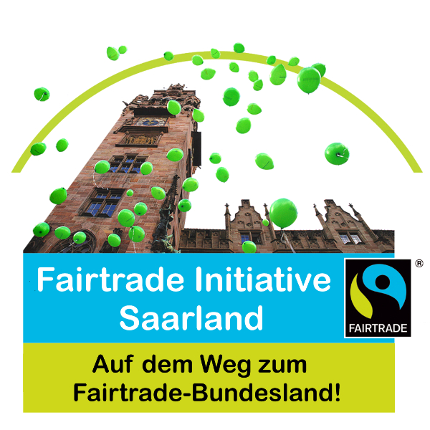
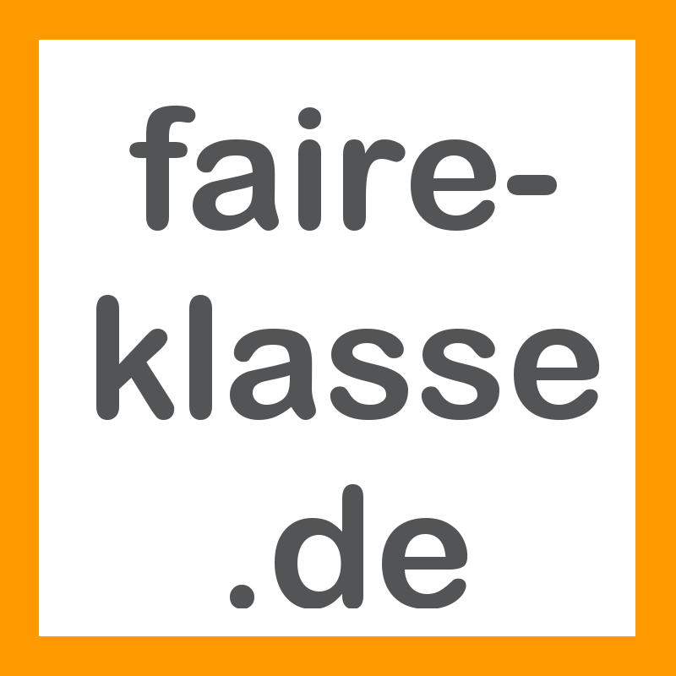
Klassenwettbewerb „Faire Schulklasse – Klasse des Fairen Handels“
der Fairtrade Initiative Saarland
Projektleitung und Koordination
Peter Weichardt
p.weichardt@faire-klasse.de

Klassenwettbewerb „Faire Klasse“ Postanschrift Fairtrade Initiative Saarland
c/o Frau von Osterhausen - Saargemünder Str. 35 - D-66119 Saarbrücken

Pressemitteilung

Download Pressemitteilung:
Homepage www.faire-klasse.de/pressemitteilungen )

Neue Charta des Fairen Handels unterzeichnet
Die Kampagne "Faire Schulklasse - Klasse des Fairen Handels" der Fairtrade Initiative Saarland unterstützt die Charta, die eine Vision für eine gerechtere Welt definiert
Die Fair-Handels-Bewegung hat 2018 eine neue Internationalen Charta veröffentlicht. Die World Fair Trade Organization und Fairtrade International haben diese in den letzten Jahren unter Einbeziehung weiterer Fair-Handels-Akteure erarbeitet. Die Charta legt die grundlegenden Werte des Fairen Handels fest und definiert eine gemeinsame Vision zur Umsetzung der nachhaltigen Entwicklungsziele der Vereinten Nationen (SDGs).
Die Kampagne "Faire Schulklasse - Klasse des Fairen Handels" der Fairtrade Initiative Saarland unterstützt die Charta
Die Kampagne "Faire Schulklasse - Klasse des Fairen Handels"/ Fairtrade Initiative Saarland hat gemeinsam mit über 250 weiteren Organisationen weltweit die Internationale Charta des Fairen Handels unterzeichnet. Ziel ist es, die gemeinsamen Werte zu definieren und zu zeigen, wie durch Fairen Handel die UN-Ziele für eine nachhaltige Entwicklung unterstützt werden können.
Die Internationale Charta des Fairen Handels schreibt die Grundprinzipien des Fairen Handels fest und zeigt, wie die Ziele für nachhaltige Entwicklung (Sustainable Development Goals, SDGs) erreicht werden können.
Fairer Handel leistet einen wichtigen Beitrag zur nachhaltigen Entwicklung, indem er den Erzeugerinnen und Erzeugern aus dem globalen Süden bessere Handelsbedingungen bietet und ihre Rechte stärkt.
Die Charta soll die am Fairen Handel beteiligten Akteure in die Lage versetzen, alle Beteiligten und Interessenten sowie der Öffentlichkeit ihre gemeinsamen Werte und ihre Arbeitsweise auf ihren jeweiligen Gebieten zu vermitteln. Der in der Charta verwendete Begriff „Fairhandels-Organisationen“ schließt alle Organisationen und Netzwerke ein, die den Anspruch haben, über den Handel Armut und Ungleichheit zu bekämpfen.
Die Chancen, positiven Einfluss zu nehmen, sind groß:
Organisationen können Fairhandelsbetriebe unterstützen und sich für eine Änderung der Regeln im Welthandel einsetzen. Konsumentinnen und Konsumenten haben durch den Kauf von fair gehandelten Produkte eine starke Position und können so zu einer nachhaltigen und fairen Entwicklung beitragen.
Weitere Informationen zur Charta:
https://www.fair-trade.website - Download Charta:Fairtrade Charta (deutsch, PDF)
Weitere Informationen zur Kampagne "Faire Klasse": www.faire-klasse.de und zur Fairtrade Initiative Saarland: www.faires.saarland
+ + + + + + + + + + + + + + + + + + + + + + + + + +
Pressekontakt:
Leitung Kampagne „Faire Klasse“
Peter Weichardt, presse (at) faire-klasse.de , Tel ++49(0)681-41099810.

Die Fairtrade Initiative zeichnet seit 2012 jährlich deutschlandweit Schulklassen für ihren Einsatz für den Fairen Handel aus. Der Wettbewerb „Faire Schulklasse – Klasse des Fairen Handels“ trägt den Kerngedanken des Fairen Handels über Schulklassen in die Schulen. Den Klassen gibt er die Möglichkeit, sich kreativ und innovativ für nachhaltigen Konsum einzusetzen und ebnet so den Einstieg in zivilgesellschaftliches Engagement. Die Auszeichnungen an prämierte „Fairen Klassen“ werden nach Eingang und Prüfung durch die Fachjury von der Fairtrade Initiative vergeben. Bis 2018 sind weit über 300 Schulklassen mit insgesamt über 6000 Schülern prämiert worden.

Info:
Fairtrade Initiative Saarland,
Kampagne mit Auszeichnung „Faire Schulklasse – Klasse des Fairen Handels“,
Ansprechpartner: Peter Weichardt, Tel. 0681/41099810,
info@faire-klasse.de
www.faire-klasse.de
www.faires.saarland

+ + + + + + + + + + + + + + + + + + + + + + + + + +

Sehr geehrte Damen und Herren,

der obige Text kann für Veröffentlichungen genutzt werden und gerne von Ihnen angepasst werden.

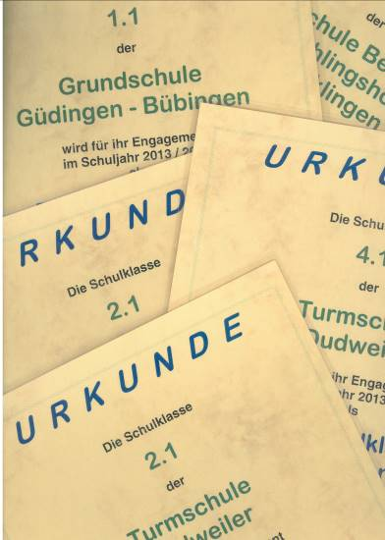
Anfragen zu Bildmaterial an presse@faire-klasse.de
Unser ausgewähltes Fotomaterial ist für Veröffentlichungen freigegeben und kann von Ihnen kostenfrei genutzt werden.

Mit freundlichen Grüßen

Peter Weichardt
Projektleitung und Gesamtkoordination
Kampagne mit Auszeichnung „Faire Schulklasse – Klasse des Fairen Handels“

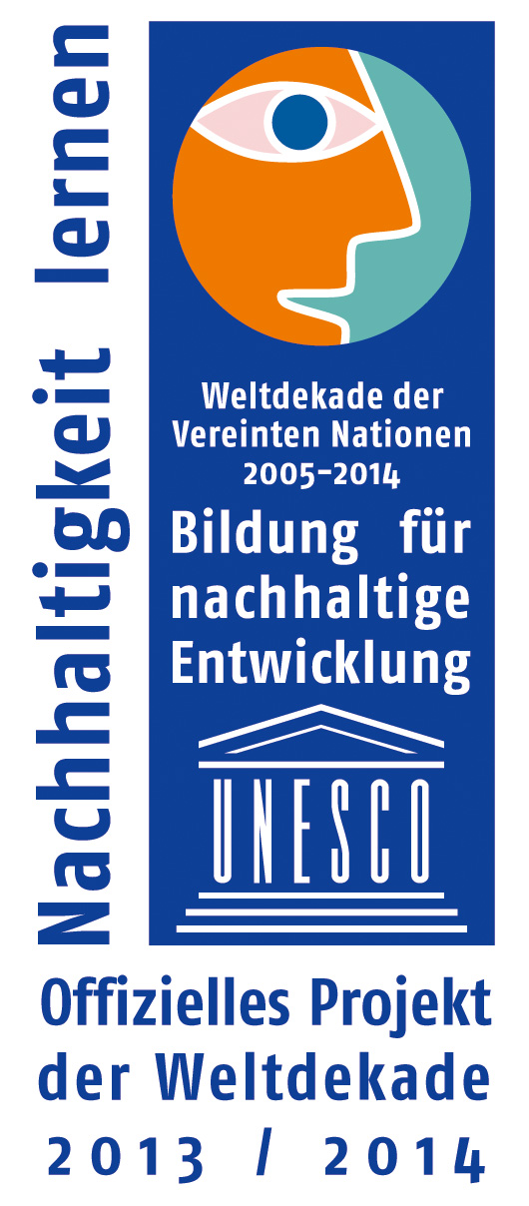
Die Kampagne „Faire Schulklasse – Klasse des Fairen Handels“ ist Projekt der Weltdekade der Vereinten Nationen.
„Der Klassenwettbewerb „Faire Schulklasse – Klasse des Fairen Handels zeigt eindrucksvoll, wie zukunftsfähige Bildung aussehen kann. Das Votum der Jury würdigt das Projekt, weil es verständlich vermittelt, wie Menschen nachhaltig handeln“, so Prof. Dr. Gerhard de Haan, Vorsitzender des Nationalkomitees und der Jury der UN-Dekade in Deutschland.
Der von der Fairtrade Initiative Saarbrücken ausgerichtete Klassenwettbewerb stärkt das Bewusstsein für den „Fairen Handel” in Schulen und zeichnet das Engagement von Schulklassen aus, die sich im besonderen Maße mit dem Fairen Handel beschäftigen.

Die Kampagne „Faire Schulklasse – Klasse des Fairen Handels“ ist Werkstatt N-Projekt.
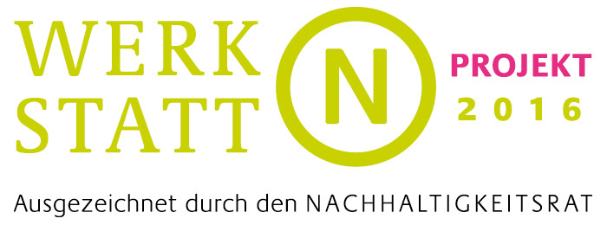
2016 vergab der Rat für Nachhaltige Entwicklung sein Qualitätssiegel „Werkstatt N“ an 100 richtungweisende Ideen und Projekte, die nachhaltiges Denken und Handeln im Alltag lebendig machen. „Alle ausgezeichneten Initiativen sind wichtige Vorbilder für eine gelebte Nachhaltigkeit mitten in der Gesellschaft. Sie zeigen auf kreative und innovative Weise, wie ein verantwortungsvoller Umgang untereinander, in der Wirtschaft und mit der Umwelt gelingen kann“, resümiert die Ratsvorsitzende Marleen Thieme.

Mehr Informationen unter www.faire-klasse.de

